15. ПРОЕКЦИИ С ЧИСЛОВЫМИ ОТМЕТКАМИ

15.1. Сущность метода. Проекции точки и прямой

Метод проекций с числовыми отметками применяется при составлении чертежей строительных объектов, у которых размеры по высоте значительно меньше размеров по ширине и длине.
К таким объектам можно отнести следующие инженерные сооружения: полотно железной или шоссейной дорог, плотины, насыпи, дамбы, аэродромы и др.
Сущность метода проекций с числовыми отметками заключается в том, что вместо двух проекций предмета (на плоскостях Н и V) на ортогональном чертеже изображают одну, чаще всего горизонтальную проекцию и рядом с проекцией каждой точки предмета (справа) пишут число, выражающее ее высоту относительно плоскости Н₀ (координата z). Это число называют числовой отметкой, или альтитудой, а плоскость Н₀ − плоскостью нулевого уровня.
При изображении топографической поверхности за такую плоскость принимают поверхность уровня моря. Точки, расположенные над плоскостью нулевого уровня, имеют положительные отметки, а точки, расположенные ниже плоскости Н₀ − отрицательные отметки, которые на чертеже пишутся со знаком минус «−» (рис. 15.1).

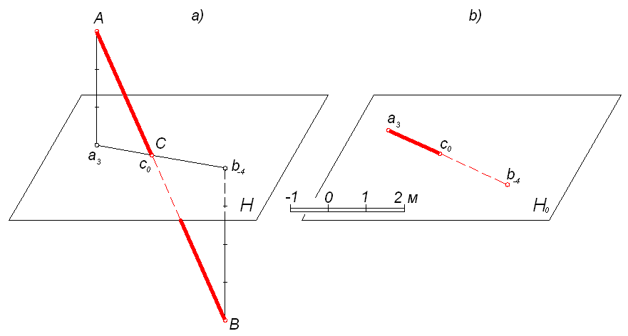

Рис. 15.1

На рис. 15.1, а показаны точки в пространстве, а на рис. 15.1, б они изображены в проекциях с числовыми отметками.
Каждое изображение в проекциях с числовыми отметками обязательно сопровождается числовым или линейным масштабом. Цифра около буквы, обозначающей точку, соответствует отметке точки в принятой для данного чертежа размерности. Иногда проекции точек обозначаются лишь отметками последних.
Прямая линия может быть задана проекциями двух любых ее точек. Например, прямая, соединяющая проекции а₃ и b₋₄ точек А и В (рис. 15.1), является проекцией отрезка АВ прямой линии. Проекция же отрезка с числовыми отметками а₃b₋₄ при наличии линейного масштаба вполне определяет отрезок АВ в пространстве.
В проекциях с числовыми отметками для решения задач, связанных с прямой линией, необходимо знать уклон и интервал прямой.

Уклон прямой – это отношение превышения прямой к ее заложению.

Превышением отрезка прямой АВ (рис. 15.2) будет разность отметок его концов h_{B} – h_{A}.

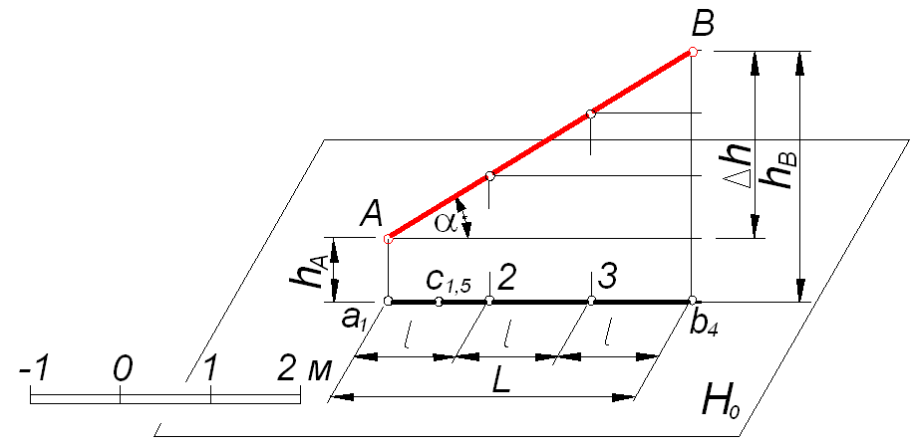

Рис. 15.2

Заложение прямой – это длина горизонтальной проекции отрезка L.

Таким образом, уклон прямой АВ
$$i=\frac{h_{B}−h_{A}}{L}=\text{tg} α\text{.}$$
Численно уклон равен тангенсу угла наклона прямой к плоскости нулевого уровня. Углом наклона α называется острый угол между прямой и ее проекцией на плоскость нулевого уровня. Определение угла α показано на рис. 15.2. Для этого из точек а₁ и b₄ проведены перпендикуляры к проекции прямой а₁b₄ и на них отложены отрезки длиной одна и четыре единицы. Полученный отрезок АВ будет равен действительной величине отрезка, а угол наклона α будет равен углу между АВ и а₁b₄.

Интервал прямой – это длина заложения, соответствующая единице превышения, или заложение отрезка прямой, у которого разность отметок концов равна единице.

Длина заложения, соответствующая единице превышения, или, иными словами, заложение отрезка прямой, у которого разность отметок концов равна единице, называется.
Интервалом прямой АВ (рис. 15.2) будет отрезок а₁2 между точками а₁ и 2 (разность отметок этих точек равна единице).
Точки прямой АВ, расположенные между а₁ и 2, будут иметь дробные отметки, например, точка с_{1,5}.
Если обозначить интервал прямой буквой l, то при h_{B} - h_{A} = 1, l = L между уклоном i и интервалом l устанавливается зависимость:
$\text{tg} α=\frac{h_{B}−h_{A}}{L}=\frac{1}{l}=i ,$или $l=\frac{1}{i}=\text{ctg} α ,$
т. е. уклон и интервал − величины, обратные друг другу.
Прямая линия в проекциях с числовыми отметками может быть задана:
− проекцией с отметками двух ее точек;
− проекцией с отметкой одной точки и уклоном.
Когда прямая задана проекцией с отметками двух ее точек, выраженными не целыми числами, иногда требуется определить на проекции прямой точки с целыми отметки. Нахождение таких точек называется градуированием прямой. Например, точки А и В, ограничивающие заданный на рис. 15.3 отрезок, имеют дробные отметки 1,6 и 5,4. Чтобы найти на этой прямой между А и В точки с целыми отметками из точек а_{1,6} и b_{5,4} проводим перпендикуляры к а_{1,6}b_{5,4} и откладываем на них отрезки, длиной 1,6 и 5,4, соединив концы этих перпендикуляров, получим отрезок АВ в действительную величину. Из точек с отметками 2, 3, 4 и 5 на проецирующей прямой (перпендикуляре) Вb_{5,4} проводим прямые, параллельные а_{1,6}b_{5,4}, которые на заданном отрезке АВ отметят точки с целыми отметками II, III, IV и V, после чего проецируем эти точки на а_{1,6}b_{5,4}.
Если отметки концов отрезка слишком велики и построение получается громоздким, то от точки с большей отметкой откладывают разность отметок концов градуируемого отрезка, как показано на рис. 15.3, в.

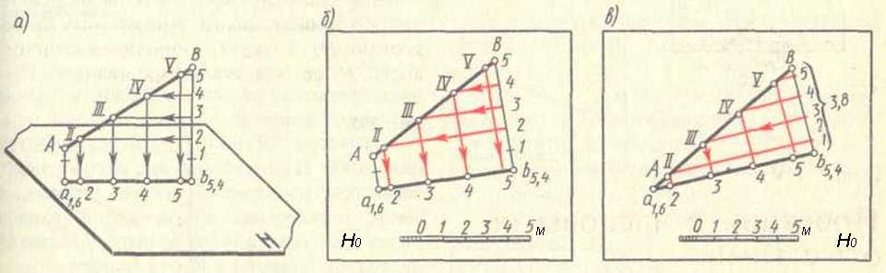

Рис. 15.3

15.2. Проекции двух прямых линий

Две прямые линии могут быть параллельными, пересекающимися и скрещивающимися.
П а р а л л е л ь н ы е п р я м ы е. Проекции таких прямых параллельны, интервалы равны, отметки возрастают в одном направлении, уклоны равны и одинаково ориентированы. Прямые, соединяющие точки с равными отметками, параллельны (рис. 15.4).

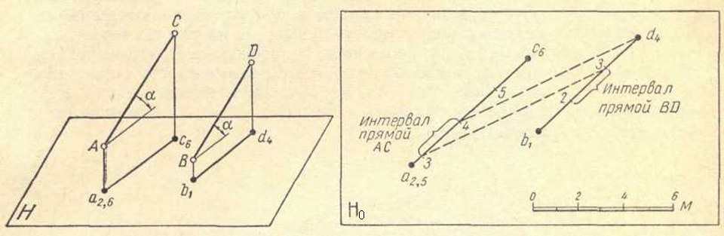

Рис. 15.4

П е р е с е к а ю щ и е с я п р я м ы е. Отметки прямых в точке пересечения их проекций одинаковы. Прямые, соединяющие точки с одинаковыми отметками, параллельны (рис. 15.5).

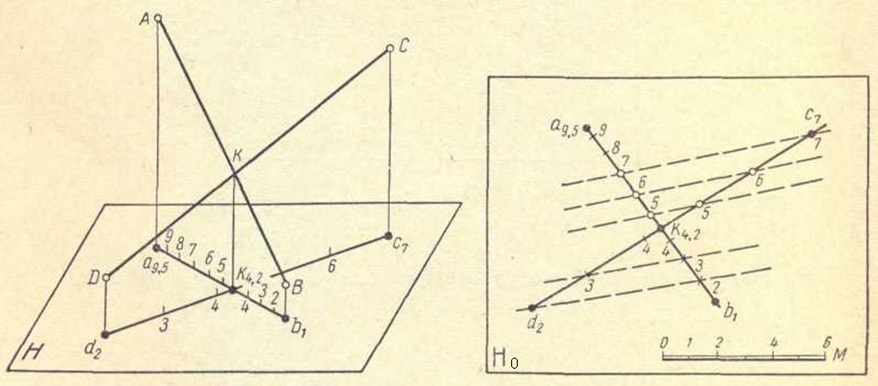

Рис. 15.5

С к р е щ и в а ю щ и е с я п р я м ы е. Отметки в точке пересечения проекций скрещивающихся прямых для каждой прямой будут разными. Линии, соединяющие точки с одинаковыми отметками, не параллельны (рис. 15.6).

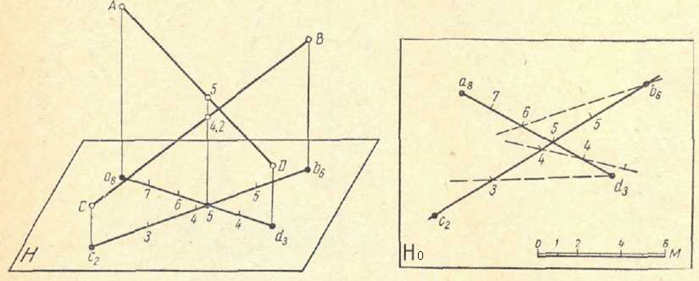

Рис. 15.6

Если проекции скрещивающихся прямых параллельны, их уклоны должны быть неравными или при равных уклонах − противоположно ориентированными (рис. 15.7).

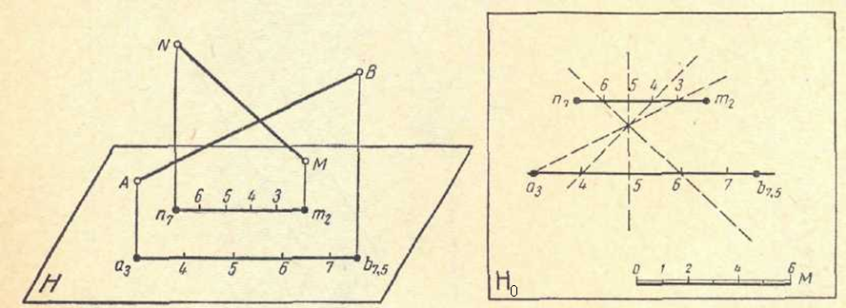

Рис. 15.7

15.3. Проекции плоскостей

Плоскость в проекциях с числовыми отметками может быть задана:
тремя точками, не лежащими на одной прямой;
прямой и точкой, не лежащей на прямой;
двумя параллельными прямыми;
двумя пересекающимися прямыми;
масштабом уклона плоскости (рис. 15.8).

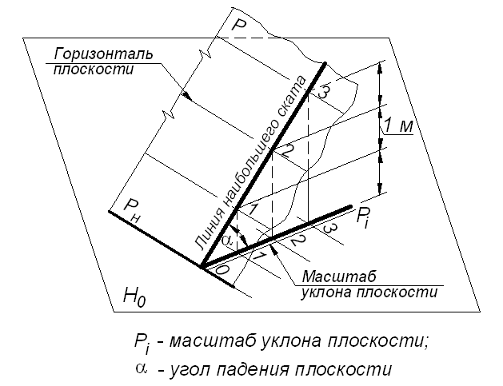
Рис. 15.8

Задание плоскости масштабом уклона является наиболее наглядным и удобным.

Масштаб уклона плоскости – это градуированная проекция линии наибольшего ската плоскости.

На рис. 15.8 изображена плоскость Р с горизонталями 1, 2, 3 и линией наибольшего ската 0 - 3. Превышения горизонталей равны целым числам. На плоскости Н₀ показана проекция линии наибольшего ската с нанесенными проекциями точек 1, 2, 3, что и является масштабом уклона плоскости Р. Масштаб уклона перпендикулярен к проекциям горизонталей плоскости (на основании правила проецирования прямого угла). Масштаб уклона плоскости на картах и планах изображают двумя линиями (толстой и тонкой), близко расположенными друг к другу. Разметка точек делается на тонкой линии.
Линия наибольшего ската с масштабом уклона (плоскостью Н₀) составляет угол α. Этот угол соответствует углу наклона плоскости Р к плоскости Н₀ (плоскости нулевого уровня) и называется углом падения плоскости. Задание плоскости масштабом уклона широко применяется в строительных чертежах и в чертежах при проектировании земляных работ. На таких чертежах используется также задание плоскости уклоном i линии ската.
Рассмотрим решение основных задач на плоскости, заданной проекциями с числовыми отметками:
– для построения прямой, лежащей в плоскости, проводится ее проекция и определяются отметки точек пересечения с двумя горизонталями или любыми другими элементами плоскости;
– чтобы взять произвольную точку на плоскости, необходимо вначале провести произвольную прямую в плоскости и на ней выбрать любую точку;
– чтобы определить отметку точки в плоскости, через эту точку проводится прямая, лежащая в плоскости и градуируется;
– построение плоскости заданного уклона (i = 2/3), проходящей через заданную прямую, осуществляется в следующей последовательности (рис. 15.9):
строится прямой круговой конус с вершиной в произвольной точке на прямой (В), образующие которого имеют уклон, равный заданному уклону i плоскости;
горизонтали искомой плоскости будут касательными к одноименным горизонталям конуса;
образующая касания конуса является линией падения искомой плоскости, а ее горизонтальная проекция – масштабом уклона искомой плоскости.
Находим интервал l масштаба уклона, соответствующий уклону плоскости (i = 2/3);

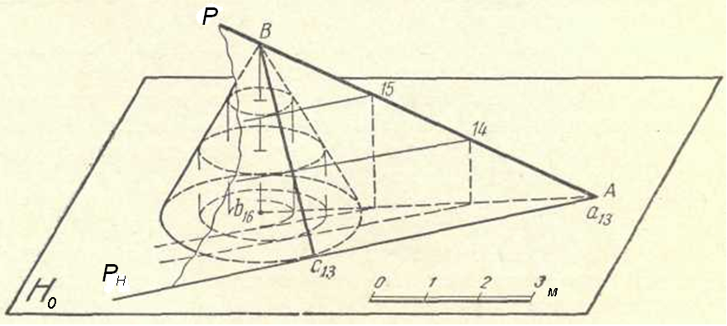

Рис. 15.9

проводим горизонтали конуса – концентрические окружности на расстоянии l друг от друга (рис. 15.10);

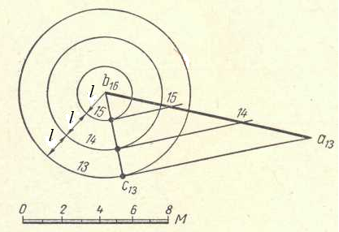

Рис. 15.10

градуируем заданную прямую и проводим касательные через точки деления прямой к одноименным горизонталям конуса. Эти касательные будут горизонталями искомой плоскости.
Так как через каждую точку можно провести две различные касательные к окружности, то задача имеет два решения.
Можно ограничиться проведением одной горизонтали конуса, а горизонтали плоскости проводить как параллельные прямые.

15.4. Взаимное положение двух плоскостей

Если при задании в проекциях с числовыми отметками две плоскости параллельны, то:
масштабы уклонов их параллельны;
интервалы равны;
отметки возрастают в одну сторону.
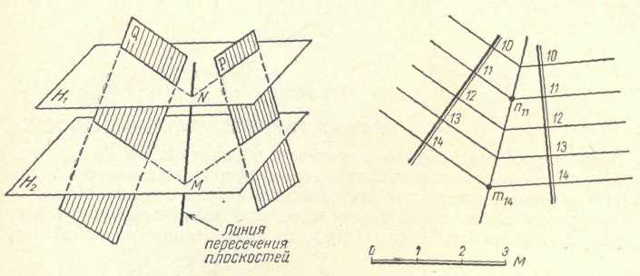
Если плоскости пересекающиеся, то для нахождения линии их пересечения достаточно найти две любые точки этой линии. Такие точки можно взять как точки пересечения двух каких-либо пар одноименных горизонталей плоскостей (рис. 15.11).

Рис. 15.11

На рис. 15.11 дано построение линии пересечения двух плоскостей, заданных масштабом уклонов, где линия m₁₄n₁₁ − линия их пересечения.

15.5. Пересечение прямой и плоскости

При нахождении точки встречи прямой с плоскостью отмечаем на прямой две точки, через которые проводим произвольные горизонтали. Эти горизонтали определяют вспомогательную плоскость, содержащую данную прямую. Если на заданной плоскости построить одноименные горизонтали, то точки пересечения их с соответствующими горизонталями вспомогательной плоскости определят линию пересечения заданной и вспомогательной плоскостей. На линии пересечения плоскостей найдем точку встречи прямой с плоскостью.
На рис. 15.12 заданы прямая АВ (a₁₀b₁₂) и плоскость Р_{i} масштабом уклона. Линия е₁₀т₁₁ − линия пересечения плоскости Р_{i} и вспомогательной плоскости, заданной двумя параллельными прямыми (горизонталями с отметками 10 и 11). Точка К − искомая точка.

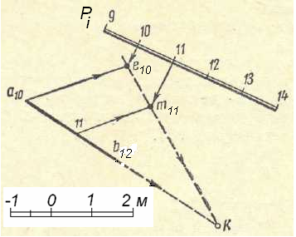

Рис. 15.12

15.6. Прямая, перпендикулярная плоскости

В проекциях с числовыми отметками проекция прямой, перпендикулярной плоскости, перпендикулярна ее горизонталям или параллельна масштабу уклона плоскости. Интервал прямой по величине будет обратен интервалу плоскости. Например, если взять прямую тп, перпендикулярную плоскости Р (рис. 15.13), то их проекции на любой вертикальной плоскости Q, параллельной масштабу уклона плоскости, будут взаимно перпендикулярны и, следовательно, иметь обратные величины уклонов и интервалов.
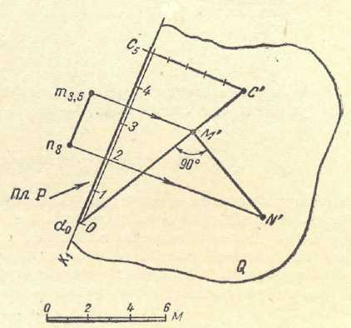

Рис. 15.13
15.7. Проекции тел и поверхностей

В проекциях с числовыми отметками о форме тела приходится судить по одной ортогональной проекции и высотным отметкам, поставленным в характерных точках поверхности.
Многогранники задаются проекциями своих ребер с указанием отметок их вершин (рис. 15.14), а тела, ограниченные кривыми поверхностями,− линиями уровня, представляющими сечения тела плоскостями уровня, проведенными на равных интервалах (рис. 15.15).

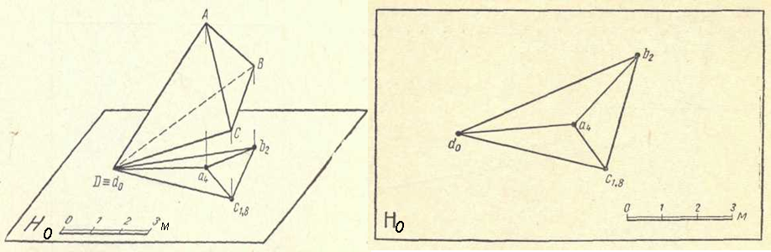

Рис. 15.14

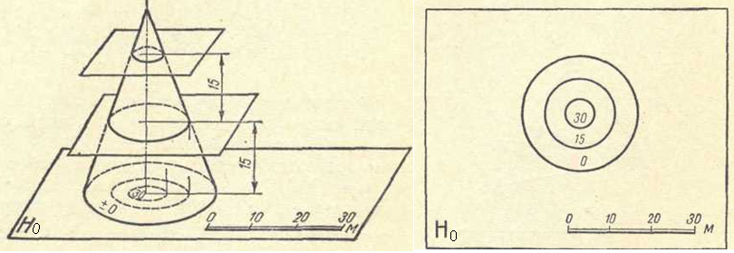

Рис. 15.15

На рис. 15.16 показано образование поверхности одинакового ската и дан чертеж этой поверхности с числовыми отметками. Такие поверхности часто встречаются при сооружении откосов, плотин, дорог.
Поверхность одинакового ската представляет собой поверхность, обвертывающую отдельные положения прямого кругового конуса, когда его вершина скользит по заданной кривой. Наклон поверхности к плоскости Н₀ во всех положениях соответствует наклону образующих конуса к плоскости Н₀. Горизонтали поверхности одинакового ската всегда будут касаться горизонталей конуса. Радиус каждой последующей окружности конуса увеличивается на заданный интервал.

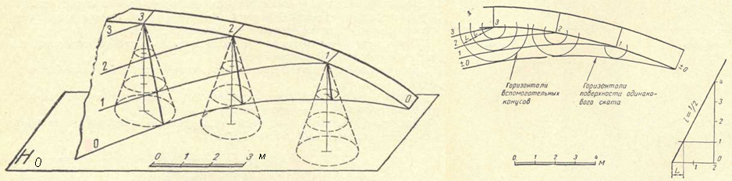

Рис. 15.16

15.8. Задание и основные свойства топографической поверхности

Топографической называют земную поверхность (topos – местность).
На чертежах топографическая поверхность изображают горизонталями, – плавными линиями, соединяющими точки поверхности с одинаковыми отметками.
Горизонталями называются линии, по которым топографическая поверхность пересекается горизонтальными плоскостями. Разность отметок между горизонталями называется высотой сечения горизонталей. Она выбирается в зависимости от масштаба чертежа и рельефа местности.
При крупных масштабах и пологих скатах рельефа рекомендуется горизонтали проводить через 0,5–1,0 м. На рис. 15.17 показано образование горизонталей и их изображение на плане.

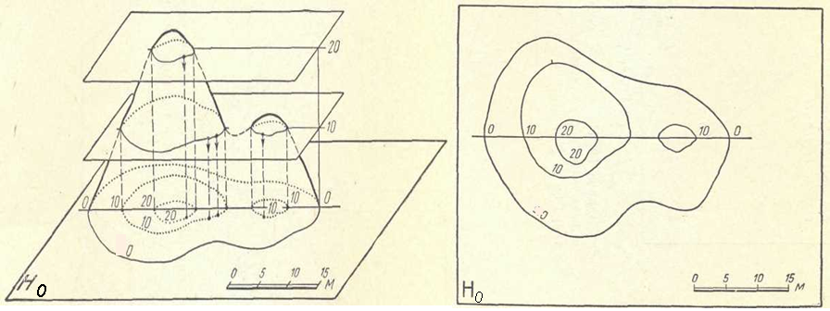

Рис. 15.17

При решении задач на топографической поверхности считают, что топографическая поверхность в интервалах между горизонталями имеет постоянный уклон. Если около какой-либо точки, взятой на горизонтали, провести окружность, касательную к следующей горизонтали, а затем из полученной точки касания повторить такие же построения к другим горизонталям и соединить точки касания между собой, то получим линию наибольшего ската на данной поверхности (чаще всего эта линия ломаная).
На топографической поверхности можно нанести и линии заданного уклона. Они строятся как линии, соединяющие точки горизонталей рельефа, отмеченные засечками, радиусом равным интервалу l уклона i. Построение засечек начинается от выбранной точки на рельефе и последовательно проводится от одной горизонтали к другой до нужного предела.
На рис. 15.18 линия МNСА – линия наибольшего уклона, линия BFEK – линия заданного уклона i = 2/3.

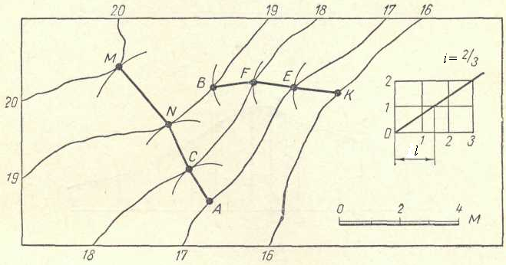

Рис. 15.18

15.9. Применение метода проекций с числовыми отметками
к решению инженерных задач

15.9.1. Построение границ земляных работ

Чтобы определить объемы и границы земляных работ, необходимо найти линии пересечения откосов насыпей и выемок проектируемых инженерных сооружений с поверхностью местности. Иными словами, построить линию пересечения какой-либо геометрической поверхности (плоскости, конуса, поверхности одинакового ската) с топографической поверхностью. Искомую линию в таком случае находим по точкам пересечения одноименных (с одинаковыми отметками) горизонталей топографической поверхности и поверхности откоса.
Рассмотрим пример решения указанной задачи.
На топографической поверхности, заданной горизонталями (рис. 15.19) запроектирована горизонтальная строительная площадка на высоте 51 м с наклонной дорогой так, что часть строительной площадки (с северной стороны) оказывается выше поверхности земли, а другая (с южной стороны) с аппарелью – ниже. Таким образом, с одной стороны запроектирована выемка, а с другой – насыпь. На участке выемки предусмотрены водоотводные кюветы шириной 1 м, глубиной 0,5 м с профилем «равнобокая трапеция» и с уклоном i=1:1. Граница насыпи и выемки пойдет по 51 горизонтали местности. Она носит название линии нулевых работ. Линии пересечения полотна дороги или площадки с поверхностями насыпи или выемки называются бровками.
Откосы выемок и насыпей, примыкающие к прямолинейным бровкам площадки, будут плоскими. Построение границ выемки и насыпи в этом случае сводится к определению линии пересечения топографической поверхности с откосами выемок и насыпей. Чтобы определить эти линии, необходимо построить горизонтали всех откосов. Для этого определим величину интервалов для откосов выемок, откосов насыпей и дороги в масштабе эпюра (1:100); затем нанесем эти интервалы на масштабах уклона дороги и откосов выемок и насыпей и проведем через них необходимые проектные горизонтали перпендикулярно масштабам уклонов. Каждый масштаб будет перпендикулярен к соответствующей стороне контура площадки, так как каждая сторона контура площадки представляет собою одновременно и горизонталь того или иного откоса насыпи или выемки. Масштаб уклона показывают двойной линией (сплошной основной и тонкой) и обозначают латинской буквой с индексом i.
Уклоны откосов выемки, насыпи, а также аппарели заданы и равны соответственно i_{в}=1:1; i_{н}=2:3; i_{д}=1:4.
Расстояние между проекциями соседних горизонталей – интервал – определяют по формуле l=1: i.
Пренебрегая сначала полукруглым выступом и въездом, строим горизонтали трех выемочных и трех насыпных откосов. Горизонтали плоских откосов площадки будут прямыми линиями, параллельными соответствующим сторонам площадки (перпендикулярными масштабам уклона). Расстояние между горизонталями выемки равно 1 м (l_{в}=1: i_{в}), а насыпи – 1,5 м (l_{н}=1: i_{н}).
Поверхность выемки, примыкающая к криволинейной части площадки (к северному полукругу), представляет собой коническую поверхность, горизонталями которой являются концентрические дуги окружностей с центром в точке 0 и расстоянием между ними 1 м.
Так как аппарель имеет уклон, горизонтали откоса дороги не будут параллельны бровке полотна, а пойдут касательно к горизонталям вспомогательных конусов (рис. 15.19) с вершинами в точке пересечения соответствующей горизонтали полотна (l_{д} =1: i_{д} = 1:1/4 = 4 м) с бровкой дороги. Образующие этого конуса имеют уклон такой же, как и откосы насыпи – 2:3.
Горизонтали конусов будут концентрическими окружностями, расстояние между которыми равно интервалу откоса насыпи (1,5 м).

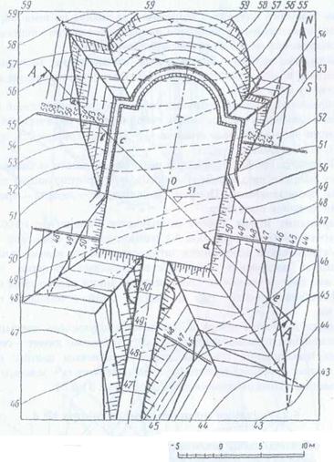

Рис. 15.19

В результате касательная, проведенная, например, из точки, находящейся на бровке дороги, к соответствующей горизонтали вспомогательного конуса с той же отметкой, будет являться горизонталью плоскости откоса насыпи. Остальные горизонтали боковых откосов проводят параллельно построенной.
В результате каждая поверхность откосов выемки и насыпи изображена теперь своими горизонталями. Остается построить линии пересечения этих поверхностей с землей и друг с другом. Искомые линии определяются точками пересечения одноименных горизонталей рассматриваемых поверхностей. При этом границы земляных работ представляют собой множество точек пересечения горизонталей откоса и поверхности земли, имеющих одинаковые отметки.
Линия пересечения смежных откосов, имеющих одинаковый уклон, а следовательно, и равные интервалы, может быть определена как биссектриса угла, образованного горизонталями этих откосов.
Линии пересечения откосов конической и плоской частей площадки будут криволинейными (часть дуги параболы).
Границы земляных работ каждого откоса строят по точкам пересечения одноименных (с одинаковыми отметками) горизонталей топографической поверхности и поверхности откоса с установлением точки «схода» границ смежных откосов.
Для придания чертежу большей наглядности откосы насыпи и выемки обозначают так называемыми б е р г ш т р и х а м и.
Бергштрихи проводят согласно ГОСТу 21.204-93 от границы земляных работ откосов и выемок, от сторон контура сооружения и бровок дорожного полотна откосов насыпи – перпендикулярно горизонталям плоскости откоса, если контур площадки и бровки дороги – прямые линии или к центру кривизны, если площадка или дорога содержат криволинейные участки.
В учебных целях допускается бергштрихи проводить упрощенно не по всей границе, а участками.
Выполняют отвод воды от насыпи сточной канавы. Для этого продлевают кюветы глубиной 0,5 м до горизонтали рельефа 51, отводя их от насыпи в стороны таким образом, чтобы в кювете не образовывался водяной «мешок».
Проводят штриховой линией горизонтали рельефа местности, попавшие в зоны выемки и насыпи, кроме горизонтали 51.

15.9.2. Построение профиля рельефа местности и сооружения

По заданному следу секущей горизонтально проецирующей плоскости выполняется сечение, на котором наносятся профиль местности и линия пересечения с сооружением. Принятыми условными обозначениями согласно ГОСТу 2.306–68 показывается насыпной и коренной грунта.
Линия пересечения топографической поверхности с вертикальной плоскостью называется профилем местности.
Рассмотрим пример построения профиля местности по плану в горизонталях (рис. 15.20).
В данном примере плоскость профиля проходит через прямую А–А.
Для построения вынесенного профиля топографической поверхности на нижней части листа проводятся вертикальная и горизонтальная линии. На вертикальной линии откладывается шкала отметок 45–56, на горизонтальной − расстояния между точками, получившимися при пересечении заданного следа секущей плоскости с горизонталями местности и земляным сооружением. Для этого точки пересечения отмечают на полоске бумаги. Затем эти пометки переносят на горизонтальную линию, которую принимают за линию условного горизонта (в нашем случае отметка этой линии 45,0). Вертикальный и горизонтальный масштабы берутся одинаковыми.

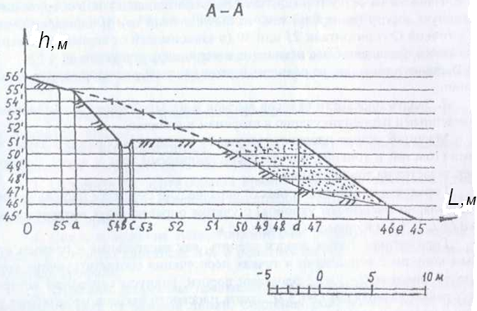

Рис. 15.20

Величины превышения отмеченных точек горизонталей над линией условного горизонта откладывают на перпендикулярах от линии условного горизонта. Если след секущей плоскости проходит на значительном расстоянии между двумя смежными горизонталями, необходимо провести промежуточные горизонтали между заданными горизонталями и отметить точки их пересечения с секущей плоскостью. Полученные отметки соединяются ломаной линией.
На профиль топографической поверхности наносится линия пересечения заданной секущей плоскости с сооружением (выемка, кювет, площадка, дорога, насыпь).
Профилем сооружения называется линия пересечения его плоскостью, перпендикулярной плоскости проекций Н.

ВОПРОСЫ ДЛЯ САМОПРОВЕРКИ

1. В чем сущность метода проекций с числовыми отметками?
2. Что такое уклон прямой линии и как его определить?
3. Что такое интервал прямой и какая зависимость между интервалом и уклоном?
4. Как определить отметку любой точки, лежащей на заданной прямой линии?
5. Как производится градуирование прямой линии?
6. Как изображаются проекции двух параллельных, двух пересекающихся и двух скрещивающихся прямых линий?
7. Какие поверхности называются топографическими и как они изображаются в проекциях с числовыми отметками?
8. Как определить отметку точки, принадлежащей топографической поверхности и расположенной между горизонталями?
9. Что называется высотой сечения горизонталей?
10. Как проектируется линия наибольшего ската топографической поверхности по отношению к ее горизонталям?
11. Что такое профиль местности и каким образом он строится?

ЗАДАЧИ ДЛЯ САМОСТОЯТЕЛЬНОГО РЕШЕНИЯ

Решить задачи 4.1 – 4.6.

